1 Чтобы отменить извещение, необходимо открыть раздел «объявлены» и кликнуть по кнопке «Сформировать отмену извещения МЗ»

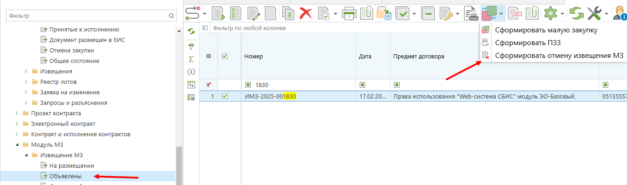

2 Далее у вас сформируется «протокол отмены извещения», в котором необходимо указать причину отказа, сохранить и отправить по маршруту, чтобы опубликовать.

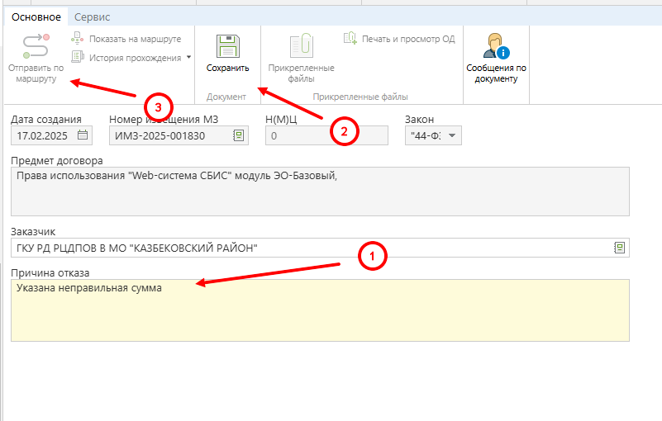

Примечание: Также есть возможность скопировать извещение перед